滕政办发〔2022〕1号

滕州市人民政府办公室

关于印发《关于建立全市“企呼政应、接诉即办”企业诉求解决工作机制的实施意见》通知

各镇人民政府、街道办事处，滕州经济开发区管委会，市政府各部门，各企事业单位：

《关于建立全市“企呼政应、接诉即办”企业诉求解决工作机制的实施意见》已经市政府同意，现印发给你们，请认真贯彻执行。

滕州市人民政府办公室

2022年1月14日

（此件公开发布）

关于建立全市“企呼政应、接诉即办”

企业诉求解决工作机制的实施意见

为加快转变政府职能，持续优化营商环境，助推我市企业高质量发展和项目高质量建设，全力打造“企呼政应、接诉即办”的营商环境滕州品牌。依据中央、省委、枣庄市委经济工作会议精神，结合我市实际，特制定本实施意见。

一、总体目标

以“重点工作提升年”为抓手，深入实施全市“工业强市、产业兴市”战略部署，对全市所有企业（含已签约即将落地企业）发展遇到的“中梗阻”实行市镇（街）联动、顶格协调、提级办理，建立企业诉求解决工作机制，强化全生命周期服务意识，以精准供给促进营商环境大提升。

二、工作机制

**（一）问题征询**

按照属地管理原则，滕州经济技术开发区管委会及各镇街要建立企业发展、项目建设问题征询收集工作机制，确定分类标准，明确问题征询专员，建立问题台账。每周向辖区企业、项目征询问题不少于一次，问题征询范围主要包括企业发展、项目建设过程中需要政府层面解决的问题。问题征询分析汇总后每周报市政府事务推进中心（以下简称推进中心）汇总。

**（二）分类处置**

滕州经济技术开发区管委会及企业、项目属地镇街作为第一责任人，对本级可以解决的问题要第一时间协调解决；本级不能解决的，报推进中心汇总，由推进中心向相关单位派单予以解决，同时报市政府分管领导予以协调；确需市政府层面综合协调的，由推进中心上报市政府研究解决。

**1.会商研判。**由市政府办、市委编办、市司法局、市行政审批局、市自然资源局、市重点项目服务中心、市社会治安综合治理服务中心等单位组建“[企呼政应、接诉即办](http://www.ycq.gov.cn/hdjl/index_4069.html" \t "/home/geqz/Documents\\x/_self)”工作专班，日常工作由推进中心负责，依托“e呼善应”平台成立市级平台，充实完善数字赋能“政策超市”。定期召开联席会议，现场督办推进工作。

**2.精准派单。**对政策明确、能依据政策库作出答复的咨询类涉企事项要即时答复；对不能即时答复的求助类、建议类、投诉类事项，要建立精准派单机制，制定权责对等、职责清晰的派单目录，明确各类诉求的承办单位，确保第一时间转办。

**3.首接负责。**各承办单位要明确专人，第一时间接收、核实企业诉求，认真负责办理，并及时回复市级平台。对涉及两个以上单位的诉求办理事项，由平台确定首接单位，牵头协调办理，其他单位积极配合，各司其职、各负其责，不得推诿。

**（三）限时办结**

负责解决问题的相关单位接到承办工单后，应立即深入现场解决问题，于5个工作日内将问题解决结果报推进中心，并申请销号；短期内无法解决的问题，必须制定解决方案，明确办结时限，推进中心跟踪督导，直至问题解决销号。

**1.快速响应。**承办单位在接到工单后，应立即启动程序，明确专人深入企业，详细了解诉求情况。

**2.高效办理。**对于企业反映的诉求，承办单位要依法履行职责，能当天解决的，当天解决；当天解决不了的，5个工作日内拿出解决方案并解决，原则上不得延期；如延期解决需在解决方案里附上说明。

**3.及时反馈。**承办单位要坚持“全面、准确、真实”的原则，在规定时限内将问题解决情况答复企业，并同时反馈至市级平台。

**（四）现场推进**

坚持“一线工作法”，对问题解决进展缓慢的，由推进中心深入一线督导解决；对问题涉及部门多、情况复杂、难度较大的，由市政府领导深入一线督导解决，通过现场办公会形式了解企业、项目问题情况，现场解决问题，同时调研企业和项目单位问题征询及问题解决情况，并听取企业、项目单位有关意见建议。市政府主要领导每月深入企业、项目现场督导至少一天，其他市政府领导每月不少于两天。

**1.平台跟踪**。企业诉求受理后，市级“企呼政应、接诉即办”平台将全程跟踪落实情况。

**2.督办亮牌**。企业诉求办理实行“红黄绿”牌制度，如承办单位未在规定时间内向市级平台反馈办理情况，平台发通知督办，并亮“黄牌”；连续两次被亮“黄牌”的单位，予以“红牌”警示，由市级专班约谈其分管负责人；连续两次“红牌”警示的单位，由市政府领导约谈其主要负责人。

**3.办结核查。**承办单位经两次办理答复后，企业仍不满意的，填写《企业诉求“接诉即办”不满意诉求审核反馈表》，由本单位主要负责同志签字并加盖单位公章，上传至市级专班，由专班提出核查意见。

**（五）评价督导**

为严格落实企业诉求全流程解决机制，提升各镇街、市直部门“抓项目、强企业、优环境”的积极性，推进中心建立问题销号管理制度，每月对问题解决情况进行汇总和统计分析，同时向问题征询企业下发评价问卷并收集汇总。推进中心承担企业诉求解决工作机制运行日常工作，对问题征询、分类处置、限时办结、评价督导等情况进行调度管理，每月调度各镇街，市直部门问题征询情况和问题解决情况，并在全市范围内通报，强化对问题解决工作完成情况的闭环管理、过程管控。

**1.过程评价**。企业诉求实行一事一评估制度，承办单位办理完成后，市级平台将进行电话回访并测评满意度。对不满意的诉求事项，当日退回承办单位重新办理，承办单位要在3个工作日内办理并反馈。

**2.综合评价。**推进中心对诉求事项办理情况，实行一月一通报、一季度一测评、半年一排名、年终总评的考核评价机制，考核结果纳入对镇（街）、市直部门（单位）、驻滕单位年度综合考核。

**3.追责问责**。对未与企业沟通回复却反馈为已沟通、已回复等提供虚假信息或限定时间内未办理落实到位、承办单位与协办部门单位推诿扯皮的，将给予通报批评。年度测评后两位的镇街和市直部门向市政府写出书面检查。情况严重的按照有关规定启动问责程序。

三、保障措施

**1.强化组织领导。**成立由市政府主要领导任组长的滕州市“[企呼政应、接诉即办](http://www.ycq.gov.cn/hdjl/index_4069.html" \t "/home/geqz/Documents\\x/_self)”工作领导小组，负责全市企业诉求“接诉即办”工作的组织领导、决策部署、统筹协调和督促落实。领导小组办公室设在市政府办公室，负责领导小组日常工作，综合协调各项工作开展。

**2.强化责任落实**。各级各有关部门要把“[企呼政应、接诉即办](http://www.ycq.gov.cn/hdjl/index_4069.html" \t "/home/geqz/Documents\\x/_self)”工作纳入重要议事日程，主要领导为第一责任人，明确分管领导、办理科室及人员，落实工作机制，细化工作方案，制定服务清单，确保按时办理、答复和反馈。

**3.强化宣传引导**。推进中心要立足优化营商环境工作需要，探索建立圆桌会议、亲清茶座、入企检查事前报备、啄木鸟行动等工作制度，聘请第三方机构对营商环境重点部位开展测评，创新成立全市营商环境暨群众满意度督导评价团、综合服务团，切实提升群众满意度。各镇（街）和市直有关部门（单位）要全面加强对“企呼政应、接诉即办”工作机制和诉求反映渠道的宣传力度，通过举办工作推进会、企业培训会、印发宣传手册等方式，不断增强有关单位和市场主体的知晓度、参与度，实现各类企业广泛覆盖，确保各企业应知尽知、各单位应入尽入。

附件：1.企业发展、项目建设问题诉求解决工作机制示意图

2.企业发展、项目建设问题台账

3.企业发展、项目建设问题转办清单

4.企业发展、项目建设问题解决反馈表

5.企业发展、项目建设问题解决情况满意度评价表

附件1

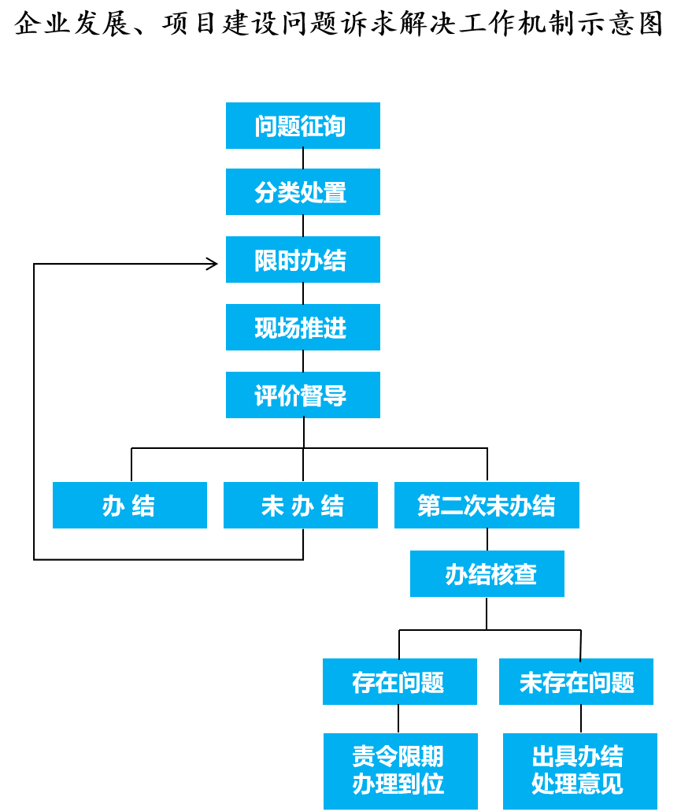

附件2

企业发展、项目建设问题台账

提报单位： 提报时间：

|  |  |  |  |  |  |
| --- | --- | --- | --- | --- | --- |
| 序号 | 企业名称 | 存在问题、困难、诉求描述 | 建议解决部门 | 企业联系人及联系方式 | 备注 |
|  |  | 问题描述应符合政策要求，简明、准确 |  |  |  |
|  |  |  |  |  |  |
|  |  |  |  |  |  |
|  |  |  |  |  |  |
|  |  |  |  |  |  |

附件3

企业发展、项目建设问题转办清单

|  |  |  |  |  |
| --- | --- | --- | --- | --- |
| 序号 | 企业名称 | 存在问题、困难、诉求描述 | 企业联系人及联系方式 | 建议解决部门 |
|  |  |  |  |  |
|  |  |  |  |  |
|  |  |  |  |  |
|  |  |  |  |  |

附件4

企业发展、项目建设问题解决反馈表

提报单位： 提报时间：

|  |  |  |  |  |  |  |  |
| --- | --- | --- | --- | --- | --- | --- | --- |
| 序号 | 企业名称 | 存在问题、困难、诉求描述 | 是否解决 | 解决方式 | 所属镇街（部门） | 镇街（部门）联系人及联系方式 | 备注 |
|  |  |  |  |  |  |  |  |
|  |  |  |  |  |  |  |  |
|  |  |  |  |  |  |  |  |
|  |  |  |  |  |  |  |  |
|  |  |  |  |  |  |  |  |

附件5

企业发展、项目建设问题解决情况满意度评价表

提报单位： 提报时间：

|  |  |  |  |  |  |
| --- | --- | --- | --- | --- | --- |
| 序号 | 问题描述 | 解决情况 | 解决部门 | 满意度评价 | 意见建议 |
|  |  |  |  | 1.非常满意  2.比较满意  3.基本满意  4.不满意 |  |
|  |  |  |  |  |  |
|  |  |  |  |  |  |
|  |  |  |  |  |  |

**备注**：满意度评价按满意程度直接划“✔”

（此页无正文）

**抄 送：**市委办公室，市人大常委会办公室，市政协办公室，市监察委，

市法院，市检察院，市人武部。

滕州市人民政府办公室 2022年1月14日印发